Aktivitetsplan for 1. trinn SFO januar-mars 2026

 | Mandag | Tirsdag | Onsdag | Torsdag | Fredag
07.30-08.20 | Morgen SFO  Tegning, spill | Morgen SFO  Tegning, spill | Morgen SFO  Tegning, spill | Morgen SFO Tegning, spill | Morgen SFO Tegning, spill
13.15-14.00  Meny ligger på hjemmesiden til skolen | Vennskapskafe på basen   | Vennskapskafe på basen | Vennskapskafe på basen | Vennskapskafe på basen | Vennskapskafe på basen  SFO begynner 12.25
14.00-15.30  Tema:  Selvkontroll/  Ansvarlighet | LEKEPARKEN  Fra kl.14.00  Aktiviteter i sandkassen, hoppetau og regelleker som f.eks  stikkball, fotball og lignende   | LEKEPARKEN  Fra kl.14.00  Aktiviteter i sandkassen, hoppetau og regelleker som f.eks  stikkball, fotball og lignende  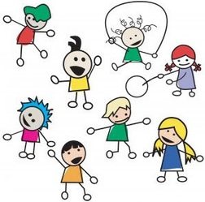 | LEKEPARKENFra kl.14.00  Aktiviteter i sandkassen, hoppetau og regelleker som f.eks  stikkball, fotball og lignende. | LEKEPARKEN  Fra kl.14.00  Aktiviteter i sandkassen, hoppetau og regelleker som f.eks  stikkball, fotball og lignende. | TURDAG  Se turplan  Dersom du vet du skal hente ditt barn oppe ved parken kan du sende en melding, så tar barna med seg sekken
14.30-16.30 | Aktiviteter inne/ute | Aktiviteter inne/ute | Aktiviteter inne/ute | Aktiviteter inne/ute | Aktiviteter inne/ute

- Kan bli forandringer på planene. Dere vil da få beskjed om dette gjennom en kunngjøring på Vigilo.

